Temperaturas mínimas medias de enero y temperaturas máximas medias de julio

Comentario de temperaturas mínimas:
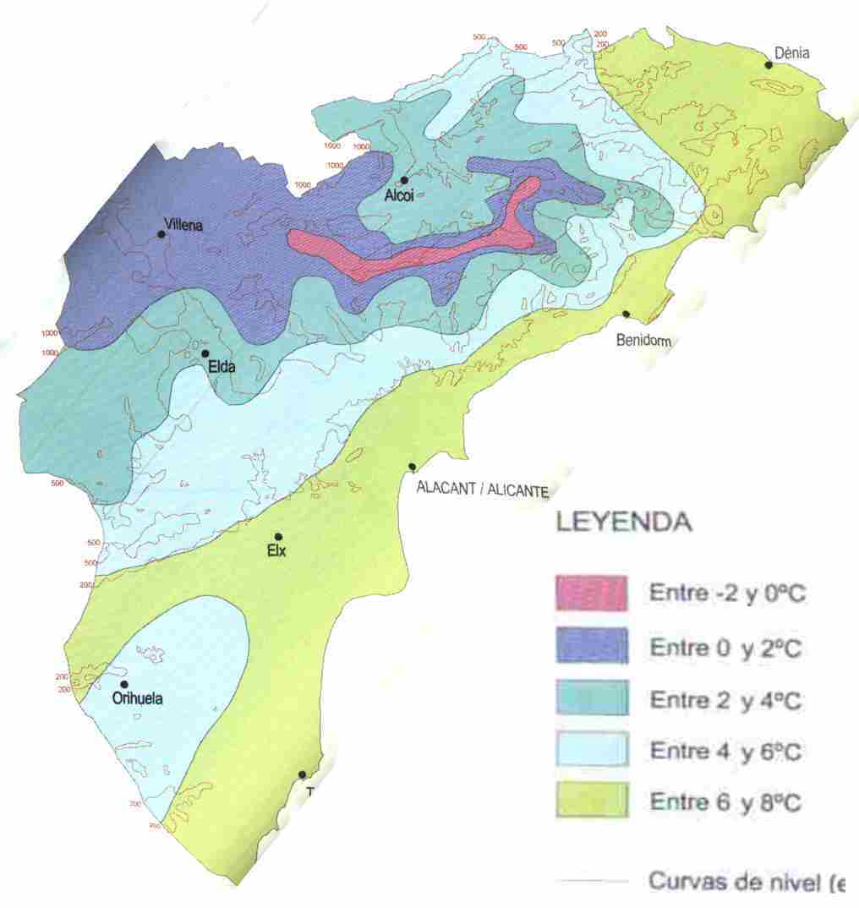
Hay que distinguir dos zonas claramente diferenciadas. Primero, la zona costera por debajo de la isohipsa de 200 m con unas temperaturas medias mínimas de enero muy benignas, debido a la proximidad de un mar Mediterráneo, que actúa como un climatizador que evita que bajen las temperaturas y unos cielos despejados, con muchas horas de insolación debido a la influencia de la subsidencia subtropical.
Segundo, la zona del interior montañoso, donde la temperatura mínima media de enero desciende conforme aumenta la altitud y conforme se aleja de la influencia del mar.

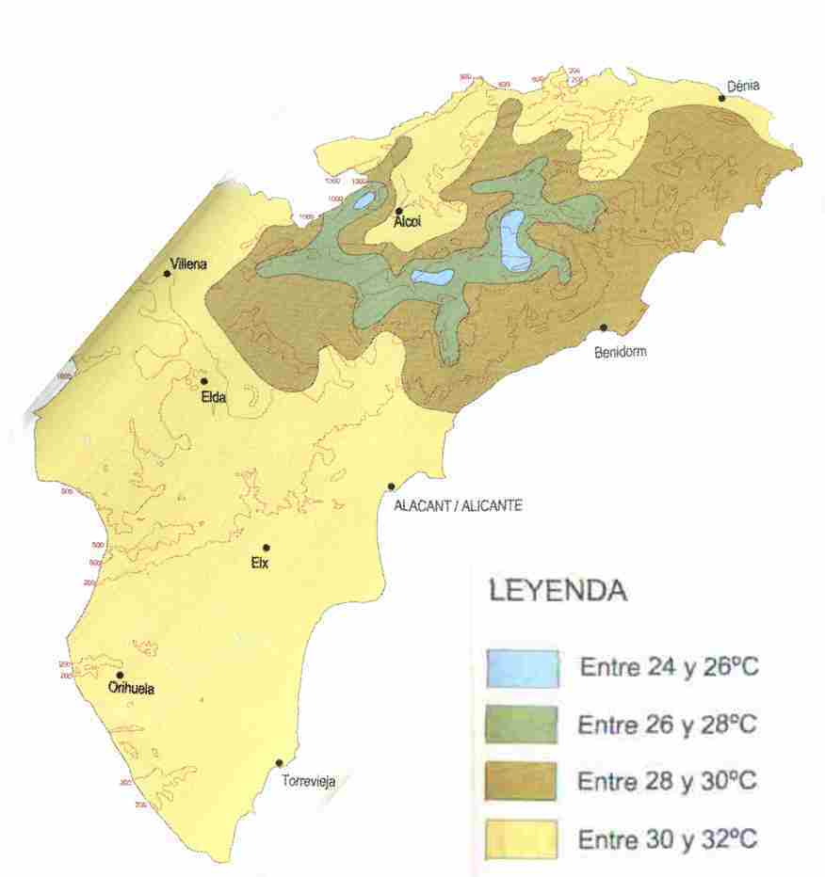
Comentario de temperaturas máximas:
En cuanto a las temperaturas máximas de julio vemos que hay en todo el territorio alicantino una mayor homogeneidad y menores diferencias que con las mínimas. Donde más diferencia de temperatura hay es en las montañas que rodean Alcoy, debido al gradiente térmico provocado por la altitud. Hasta una distancia de unos 25 kilómetros la influencia del mar es notoria. Esto lo saben muy bien los ciclistas, cuando en verano vuelven al mediodía de Elda camino de Alicante y, a pesar de tener a favor la pendiente, tienen que luchar contra un viento contrario, la embatá del migdia, marinada o brisas del mar. La influencia de estas brisas se deja sentir hasta una distancia en línea recta de unos 50 kilómetros, limite que señala el cultivo del algarrobo.
En la zona de la costa las temperaturas máximas anules se dan a principios de agosto debido a la influencia del mar. La sensación subjetiva de calor es mayor en la costa debido a que en esta zona la humedad rebasa en más de un 20% las zonas del interior, aumentando la transpiración de las personas

Índice termopluviométrico de Aridez de Emberguer
Es un indice que relaciona las temperaturas medias máximas del mes más cálido (T), las temperaturas media mínimas del mes más frío (t) y la precipitaciones anuales. Nos da el grado de aridez de un lugar. En el territorio alicantino varia de la zona más húmeda en el norte montañoso, donde se llega a los 100, hasta el sur de la ciudad de Alicante donde da 20.
I= 100P: (M+m) (M-m)

